Паспорт
логопедического кабинета

Учителя-логопеда
МБДОУ детский сад «Калейдоскоп»
г. Данилова

Шумаковой Любови Викторовны

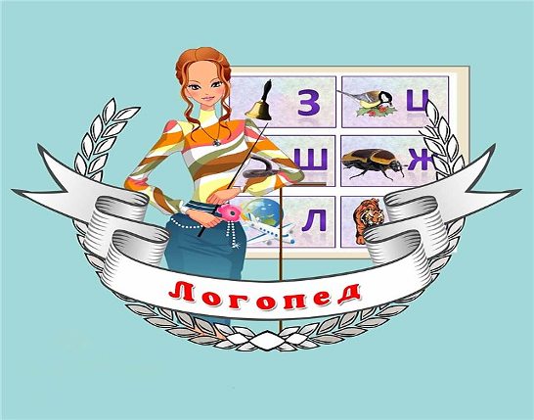

Развивающая предметно-пространственная среда логопедического кабинета в соответствии с ФГОС
Развивающая предметно-пространственная среда логопедического кабинета. Новый Федеральный государственный образовательный стандарт уверенно шагает по стране! Вступивший в силу Федеральный государственный стандарт дошкольного образования ставит к развивающей предметно - пространственной среде определённые требования. Актуальность данной проблемы обусловлена необходимостью совершенствования коррекционно–развивающей среды в дошкольных учреждениях в соответствии с новыми требованиями ФГОС дошкольного образования. В соответствии с новыми федеральными государственными стандартами развивающая предметно-пространственная среда определяется как «часть образовательной среды, представленная специально организованным пространством, материалами, оборудованием и инвентарем для развития детей дошкольного возраста в соответствии с особенностями каждого возрастного этапа, охраны и укрепления их здоровья, учета особенностей и коррекции недостатков их развития».
Требования к развивающей предметно-пространственной среде по федеральным образовательным стандартам дошкольного образования:
• Развивающая предметно-пространственная среда обеспечивает максимальную реализацию образовательного потенциала пространства, материалов, оборудования и инвентаря для развития детей дошкольного возраста в соответствии с особенностями каждого возрастного этапа, охраны и укрепления их здоровья, учета особенностей и коррекции недостатков их развития.
• Развивающая предметно-пространственная среда должна обеспечивать возможность общения и совместной деятельности детей (в том числе детей разного возраста) и взрослых, двигательной активности детей, а также возможности для уединения.
• Развивающая предметно-пространственная среда должна обеспечивать: реализацию различных образовательных программ; в случае организации инклюзивного образования - необходимые для него условия; учет национально-культурных, климатических условий, в которых осуществляется образовательная деятельность; учет возрастных особенностей детей.
• Развивающая предметно-пространственная среда должна быть содержательно-насыщенной, трансформируемой, полифункциональной, вариативной, доступной и безопасной.
Коррекционно-развивающая среда в отличие от предметно - развивающей решает основную задачу коррекционной помощи и организацию условий для исправления и преодоления, адаптации детей с отклонениями в развитии.
Результаты логопедической работы зависят от многих факторов, но немаловажным моментом успешной коррекции речевых нарушений является создание оптимальной коррекционно-развивающей среды в логопедическом кабинете дошкольного учреждения. Преодоление различных видов речевых нарушений – процесс долгий, трудоёмкий, требующий от ребёнка длительного и устойчивого внимания, сосредоточенности, напряжения и волевых усилий. Детям с нарушениями речи это даётся очень нелегко, поэтому логопеды вынуждены искать новые формы, подходы, методы и приёмы взаимодействия с воспитанниками.
Одна из таких форм - создание максимально комфортной, эстетичной, соответствующей современным требованиям образовательной среды для индивидуальной, фронтальной и подгрупповой логопедической работы.
В соответствии с ФГОС пункт 3.3.4. Развивающая предметно-пространственная среда должна быть содержательно-насыщенной, трансформируемой, полифункциональной, вариативной, доступной и безопасной.
Организация образовательного пространства и разнообразие материалов, оборудования и инвентаря в кабинете учителя-логопеда и групповом помещении в соответствии с программой должны обеспечивать:
— игровую, познавательную, исследовательскую и творческую активность детей, экспериментирование с доступными детям материалами.
— двигательную активность, в том числе развитие крупной, мелкой, мимической, артикуляционной моторики, участие в подвижных играх и соревнованиях;
— эмоциональное благополучие детей во взаимодействии с предметно-пространственным окружением;
— возможность самовыражения детей.
Принципы:
доступности: материал для свободной самостоятельной деятельности дошкольников на нижних открытых полках;
системности: весь материал систематизирован по зонам; каждой зоне отведено отдельное место; составлен паспорт логопедической группы;
интеграции: материалы и оборудование для одной образовательной области могут использоваться и в ходе реализации других областей;
учёт возрастных особенностей детей: размеры мебели (1-я и 2-я группа, наглядно – дидактический материал и игры подобраны в соответствии с возрастом детей группы.
мобильности: настенные пособия легко снимаются со стен и переносятся; детские столы могут раздвигаться, сдвигаться или выносится из кабинета во время разнообразных видов деятельности;
вариативности: наглядно – методический материал, дидактические пособия и настольно – печатные пособия многовариантны (в зависимости от возраста детей, задач обучения) ;
эстетичности: мебель, наглядно – методические пособия и игры выполнены из современных, ярких, легко обрабатывающихся материалов, эстетически оформлены;
принцип свободы достижения ребенком своего права .
Предметно-пространственная среда должна ориентироваться на зону «ближайшего развития» ребёнка.
Речевое развитие – важнейшее условие полноценного развития детей. Для коррекции речевых недостатков, обогащения и совершенствования речи в логопедическом кабинете создана благоприятная речевая среда, которая служит интересам, потребностям и развитию детей, соответствовала возрасту детей. Зоны расположены удобно и для педагога, и для детей. Дети самостоятельно могут пользоваться наглядным материалом.

Паспорт логопедического кабинета – основной документ, который отражает материально-техническое состояние и оснащённость логопедического кабинета.

Краткое описание кабинета

Общая площадь – 12 кв. м. В кабинете предусмотрено 1 рабочее место педагога и 6 рабочих места для занятий детьми.
В логопедическом кабинете проводятся индивидуальные и подгрупповые занятия с детьми 5-7 лет.

Помещение кабинета условно поделено на зоны:
В соответствии с основными коррекционными направлениями в работе и принципами построения окружающей среды, а также в соответствии с реализуемой программой учреждения, пространство логопедического кабинета условно разделено на блоки:
- диагностический блок;
- организационно - планирующий блок;
- корекционно - развивающий блок;
- информационный блок;
- научно - методический блок.

Диагностический блок
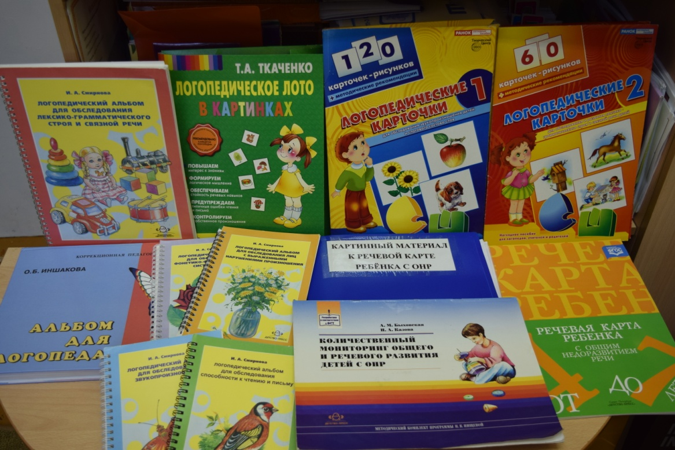
Диагностический блок содержит материалы для логопедического обследования.

Организационно планирующий блок
Организационно - планирующий блок содержит перечень логопедической документации.

Коррекционно - развивающий блок

Коррекционно - развивающий блок условно разделён на центры, в каждом из которых подобран иллюстративный материал, игры и пособия, стимулирующие речевое развитие.

Центр развития артикуляционной моторики и мимики

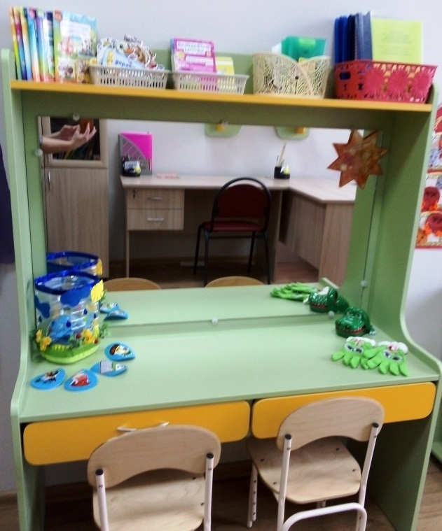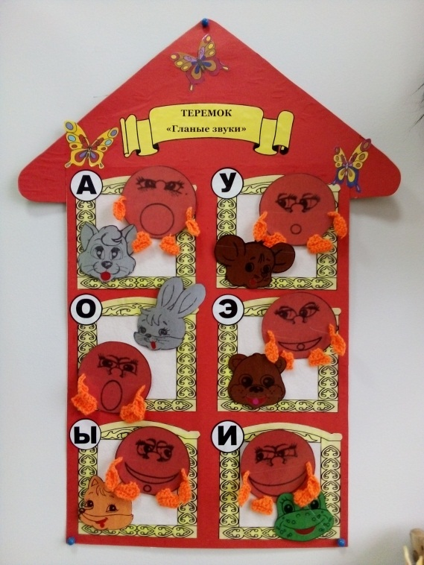
Центр развития артикуляционной моторики и мимики содержит наборы предметных картинок и игр для развития и сопровождения артикуляционной и мимической гимнастики.

Центр нормализации дыхания и голоса

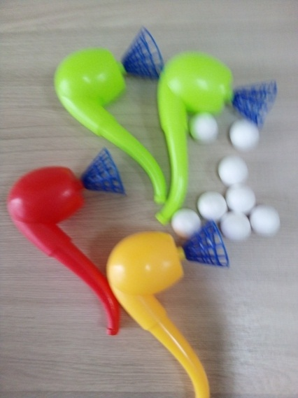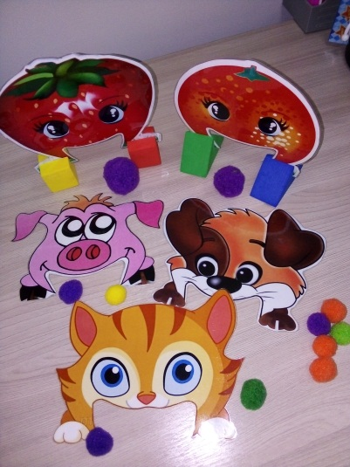
Включает в себя дыхательные тренажёры, вертушки, султанчики, музыкальные инструменты, картотеку дыхательных упражнений и т.д.

Центр развития фонематического слуха

Включает пособия для различения неречевых звуков: музыкальные и звучащие игрушки. Материал для различения речевых звуков.

Центр развития мелкой моторики

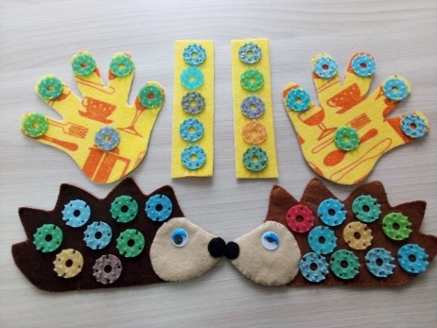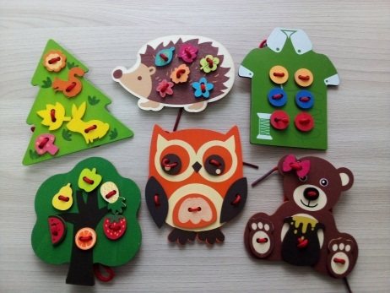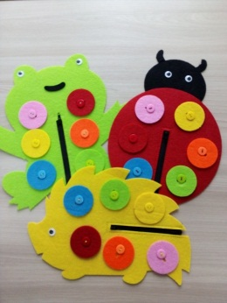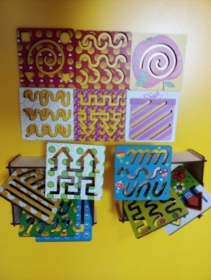

Включает в себя разнообразные конструкторы, шнуровки, мозаики, пирамидки, матрёшки, мелкие игрушки, игры с пуговицами, сенсорный коврик.

Центр развития психологической базы речи

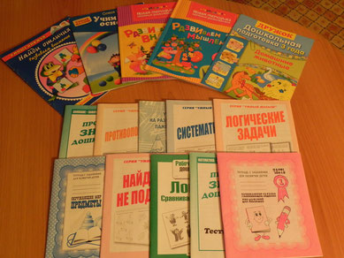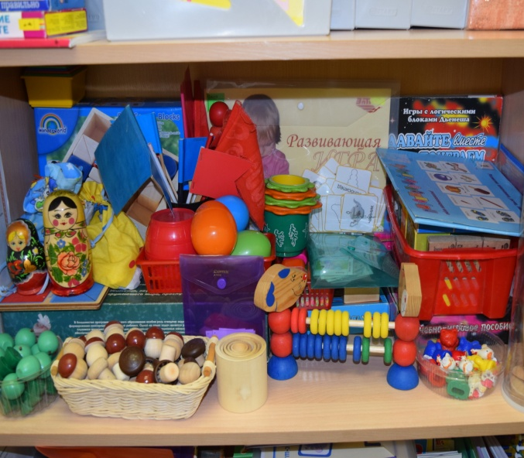

Подобраны игры и пособия для развития высших психических функций: памяти, внимания, мышления, интеллектуальных способностей.

Центр коррекции нарушений

звукопроизносительной стороны речи

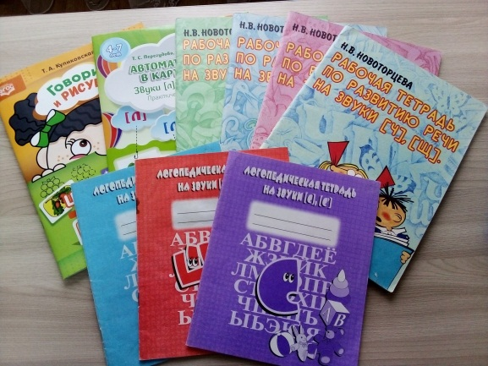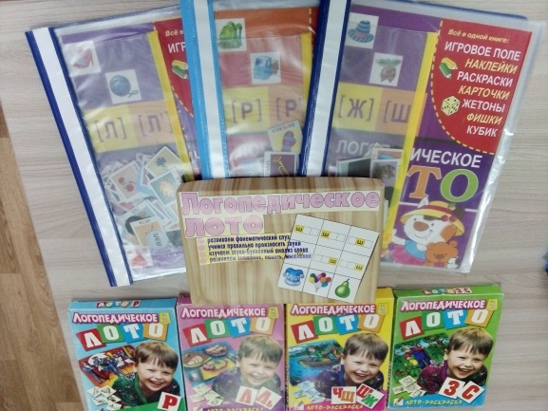

Подобрана литература, картинный материал, картотеки на автоматизацию и дифференциацию звуков в словах, слогах, текстах.

Центр формирования грамматического строя речи

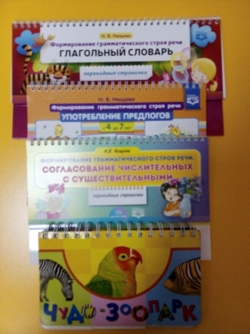

Подобраны пособия и игры на словоизменение и словообразование, на предложные конструкции, пособия для формирования фразы.

Центр формирования лексической стороны речи
В центре формирования лексической стороны речи подобраны предметные картинки на разные лексические темы; картинки для формирования и расширения определений, предметного и глагольного словаря и т.д.

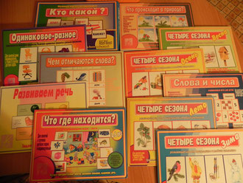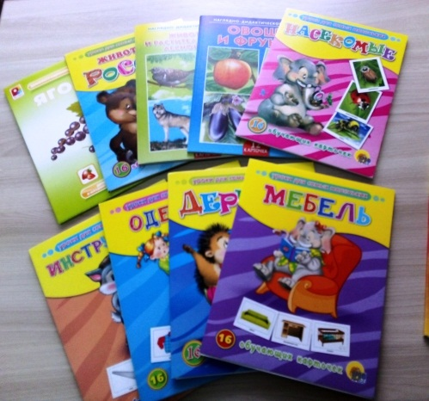

Центр развития связной речи
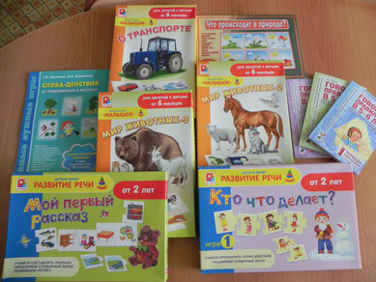

Включает игры и пособия, формирующие у детей умение строить собственное высказывание, наборы предметных и сюжетных картинок для составления разных видов рассказов, наборы текстов для пересказов.

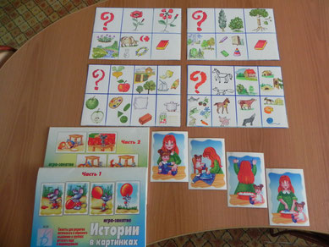

Центр формирования слоговой структуры слова

Центр формирования слоговой структуры слова содержит наборы предметных картинок и картотека "Типы слоговой структуры слова" и т.д.

Информационный блок
В данный блок содержит консультации для родителей, памятки.

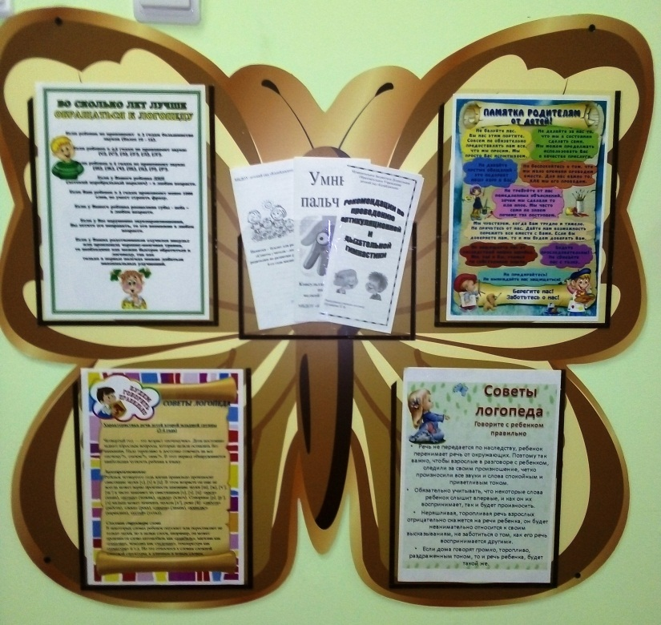

Научно - методический блок
Собрана методическая литература и программно - методическое обеспечение НОД.

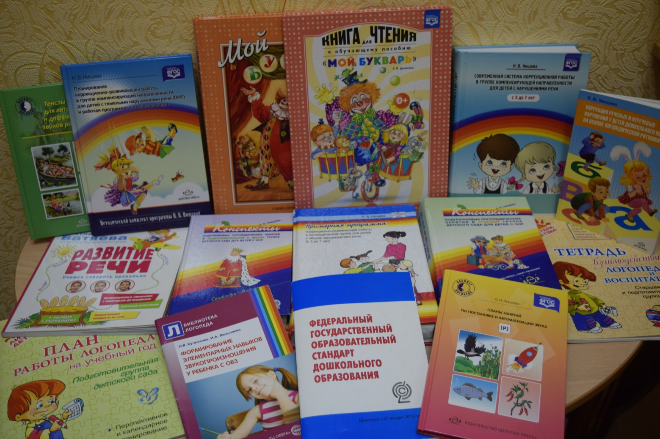

Рабочая зона учителя-логопеда.
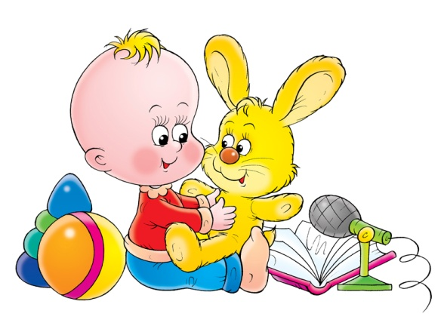
- Стол.
- Компьютер.
- Стул .
- Логопедическая документация.

Основные направления работы,
проводимой в логопедическом кабинете

- логопедическое обследование;
- составление индивидуальных программ логопедического
сопровождения и планов подгрупповой работы;
проведение индивидуальных и подгрупповых занятий;
- консультирование педагогов и родителей;
- ведение документации.

График занятости логопедического кабинета

День недели | Поне-дельник | Вторник | Среда | Четверг | Пятница
Непосредственная образовательная деятельность | 08.00 -12.00 | 08.00 -12.00 | 08.00 -12.00. | 08.00 -12.00 | 13.00 -17.00
Консультации для педагогов |  |  |  |  | 13.30-14.30
Консультации для родителей |  |  | 08.00 -12.00.

Оснащение кабинета

№ п/п | Наименование | Количество
1 | Рабочий стол | 1
2 | Шкаф для пособий | 1
3 | Детский стол подкова | 1
4 | Компьютер | 1
5 | Столик компьютерный (детский) | 1
6 | Стульчики детские | 6
7 | Полочка настенная | 3
8 | Зеркало настенное | 1
9 | Зеркало индивидуальное | 6
10 | Мальберт магнитный | 1
11 | Часы настенные | 1
12 | Полотенце | 1
13 | Светильник | 1
14 | Магнитофон | 1

Документация учителя-логопеда

№ п/п | Наименование
1 | Нормативно-правовая база. Законы РФ.
2 | Годовой план организационно-педагогической работы учителя-логопеда.
3 | Перспективный план коррекционно-педагогической работы. Образцы ведения документации учителем-логопедом ОУ.
4 | Календарно-тематический план фронтальных занятий.
5 | Планы-конспекты фронтальных (подгрупповых), индивидуальных занятий.
6 | Циклограмма деятельности.
7 | График работы учителя-логопеда.
8 | Протоколы обследования ПМПК, коллегиальные заключения.
9 | Речевые карты.
10 | Паспорт логопедического кабинета.
11 | Журнал консультаций.
12 | Папка с печатными материалами по темам консультаций.
13 | Индивидуальные тетради детей.
14 | План по самообразованию (повышение профессионального мастерства).
15 | Динамика речевого развития ребёнка (мониторинг коррекции речевых нарушений).
16 | План работы с семьёй.
17 | Годовой отчёт

Материалы для логопедического обследования

№ п/п | Наименование
1 | Материалы для логопедического обследования.
2 | Протокол логопедического обследования.
3 | Альбомы с наглядным материалом для логопедического обследования:  - «Обследование произношения».  - «Обследование фонематического восприятия, фонематического анализа и синтеза, фонематических представлений».  - «Обследование слоговой структуры слова».  - «Обследование словаря».  - «Обследование грамматического строя речи».  - «Самостоятельная речь».

Учебно-методическое обеспечение.

- Арганович З.Е. Сборник домашних заданий для преодоления лексико-грамматического недоразвития речи у дошкольников с ОНР. – СПб: Детство – Пресс, 2003.
- Арганович З.Е. Сборник домашних заданий в помощь логопедам и родителям для преодоления лексико-грамматического недоразвития речи у дошкольников с ОНР. – СПб: Детство – Пресс, 2002.
- Арганович З.Е. Сборник домашних заданий для преодоления недоразвития фонематической стороны речи у старших дошкольников. – СПб: Детство – Пресс, 2004.
- Александрова Т.В. Живые звуки и фонетика для дошкольников. – СПб: Детство – Пресс, 2005.
- Алифанова Е.А. Логопедические рифмовки и миниатюры. – М., 2001.
- Алтухова Н.Г. Научитесь слышать звуки. – СПб, 1999.
- Алябьева Е.А. Психогимнастика в детском саду. – М., 2000.
- Артикуляция звуков в графическом изображении. – М., 2000.
- Бойкова С.В. Занятия с логопедом по развитию связной речи у детей 5-7 лет. – СПб: КАРО, 2007.
- Буденная Т.В. Логопедическая гимнастика. – СПб: Детство – Пресс, 1999.
- Бурлакова М.К. Советы логопеда. – М., 2001.
- Васильева С.А. Логопедические игры для дошкольников (с приложением). – М.: Школа – Пресс,1995.
- Васильева С.А. Рабочая тетрадь по развитию речи дошкольников. – М., 2000.
- Волина В.В. Занимательное азбуковедение. – М.: Просвещение, 1991.
- Волина В.В. Праздник букваря. – М., 1995.
- Волина В.В. Учимся играя. – М.: Новая школа, 1994.
- Волкова Г.А. Игровая деятельность в устранении заикания у дошкольников. – СПб: Детство – Пресс, 2003.
- Выгодская И.Г. Устранение заикание у дошкольников в игровых ситуациях. – М.: Просвещение, 1993.
- Галкина Г.Г. Звуки и буквы я учу (альбом упражнений по обучению грамоте дошкольников) – выпуски 1,2. – М., 2002
- Генинг М.Г. Воспитание у дошкольников правильной речи. – Чебоксары, 1976.
- Глинка Г.А. Буду говорить, читать, писать правильно. – СПб, 1997.
- Глухов В.Б. Формирование связной речи детей дошкольного возраста с общим речевым недоразвитием. – М., 2004.
- Григоренко Н.Ю. Гласные звуки и буквы (формирование навыков чтения и письма у детей с речевыми нарушениями): конспекты занятий и рабочая тетрадь. – М., 2003.
- Давидович Л.Р. Ребенок плохо говорит? – М., 2001.
- Диагностика нарушений речи у детей и организация логопедической работы в условиях дошкольного образовательного учреждения: сборник методических рекомендаций. – СПб: Детство – Пресс, 2002.
- Ефименкова Л.Н. Коррекция устной и письменной речи учащихся начальных классов. – М.: Просвещение, 1991.
- Жукова Н.С. Логопедия. – Екатеринбург, 1999.
- Иншакова О.Б. Альбом для логопеда. – М., 2003.
- Кирьянова Р.А. Комплексная диагностика и ее использование учителем-логопедом в коррекционной работе с детьми 5-6 лет, имеющими тяжелые нарушения речи. – СПб: Каро., 2002.
- Карпова С.И., Машоява В.В. развитие речи и познавательных способностей дошкольников 6-7 лет. – СПб: Речь, 2007.
- Картушина М.Ю. Логоритмические занятия в детском саду. – М.,2003.
- Кислова Т.Р. По дороге к азбуке =: методическая рекомендация к частям 1,2. – М.,2003.
- Колесникова Е.В. 500 игр для коррекционно-развивающего обучения (с 2-мя рабочими тетрадями). – Ярославль: Академия развития, 2000.
- Коноваленко В.В. Домашние тетради для закрепления произношения свистящих звуков [с], [з], звука [р], шипящих [ш], [ж], [щ], [ч] и звука [л].
- Коноваленко В.В. Индивидуально-подгрупповая работа по коррекции звукопроизношения. – М.,1999.
- Коноваленко В.В. Коррекция произношения звука [й]. – М., 2002.
- Коноваленко В.В. Фронтальные логопедические занятия в подготовительной группе для детей с ФФН (1-3 периоды обучения). – М.: Гном – Пресса, 1999.
- Коноваленко В.В. Фронтальные логопедические занятия в старшей группе с детьми с ОНР (1-3 периоды обучения). – М.: Гном – Пресса, 1999.
- Кравченко И.А. Игры и упражнения со звуками и словами. – М.: Гном – Пресса, 1999.
- Крупенчук О.И. Научите меня говорить правильно. – СПб, 2001.
- Лалаева Н.В., Серебрякова Н.В. Формирование лексики и грамматического строя у дошкольников с ОНР. – СПб.: Союз, 2001.
- Лебедева И.Л. Трудный звук, ты наш друг. Звуки [л], [л']. – М., 2004.
- Лебедева И.Л. Трудный звук, ты наш друг. Звуки [р], [р']. – М., 2004.
- Лебедева И.Л. Трудный звук, ты наш друг. Звуки [c], [с’], [з], [з’]. – М., 2004.
- Лебедева И.Л. Трудный звук, ты наш друг. Звуки [ш], [ж], [щ]. – М., 2004.
- Левчук Е.А. Музыка звуков. – СПб: Детство – Пресс, 2004.
- Логопед (журнал). 2004, 2005, 2006, 2007, 2008, 2009, 2010.
- Лопатина Л.В. Преодоление речевых нарушений у дошкольников (коррекция стертой формы дизартрии). – СПб: Союз, 2001.
- Лопухина И.С. Логопедия, 550. – М., 1995.
- Лопухина И.С. Логопедия. Звуки, буквы, слова. – СПб, 1998.
- Лопухина И.С. Логопедия. Речь, ритм, движение. – СПб, 1997.
- Лопухина И.С. Логопедия. Упражнения для развития речи. – СПб, 1997.
- Лосев Б.Н. Коррекция речевого и психологического развития детей 4-7 лет. – М., 2005.
- Нищева Н.В. Мой букварь. – СПб: Детство – Пресс, 2004.
- Нищева Н.В. Система коррекционной работы в логопедической группе для детей с общим недоразвитием речи. – СПб: Детство – Пресс, 2003.
- Нищева Н.В. Картотеки методических рекомендаций для родителей дошкольников с ОНР. – СПб: Детство – Пресс, 2002.
- Новиковская О.А. Логопедическая грамматика для детей 4-6 лет. – СПб, 2004.
- Новоторцева Н.В. Рабочая тетрадь по развитию речи на звуки [р], [р’]. – Ярославль: Академия развития, 1998.
- Поваляева М.А. Справочник логопеда. – Ростов-на-Дону: Феникс, 2001.
- Пожиленко Е.А. Артикуляционная гимнастика. – СПб: Каро, 2004.
- Пожиленко Е.А. Волшебный мир звуков и слов. – М.: Владос, 1999.
- Полишко Е.Д. Звуки [с], [с'] (упражнения и речевой материал). – М., 2003.
- Репина З.А. Уроки логопедии. – Екатеринбург, 1991.
- Сухин Е.Г. Веселые скороговорки для непослушных звуков. – Ярославль, 2002.
- Сиротюк А.Л. Корреуция развития интеллекта дошкольников. – М.: ТЦ СФЕРА, 2001.
- Сеновец Л.С. Коррекция нарушений речи у дошкольников: Часть 1, Организационные вопросы программно-методического обеспечения. – М.: АРКТИ, 2005.
- Сеновец Л.С. Коррекция нарушений речи у дошкольников: Часть 2, Обучение детей с ОНР в условиях ДОУ/Под. – М.: АРКТИ, 2006.
- Тимонен Е.И. Формирование лексико-грамматических навыков на занятиях по подготовке к обучению грамоте в условиях специальной группы детского сада для детей с тяжелыми нарушениями речи (подготовительная группа). – СПб: Детство –Пресс, 2002.
- Ткаченко Т.А.В первый класс без дефектов речи. – СПб: Детство – Пресс, 1999.
- Ткаченко Т.А. Фонетические рассказы с картинками (звуки [з], [з'], [ц]). – М.: АРКТИ, 2004.
- Ткаченко Т.А. Фонетические рассказы с картинками (звук [л]). – М.: АРКТИ, 2005.
- Ткаченко Т.А. Фонетические рассказы с картинками (звуки [р], [р']). – М.: АРКТИ, 2005.
- Ткаченко Т.А. Фонетические рассказы с картинками (звуки [ш], [ж]). – М.: АРКТИ, 2004.
- Узорова О.В. Практическое пособие для обучения детей чтению. – М., 1999.
- Узорова О.В. Игры с пальчиками. – М.: АСТ, 2002.
- Ундзенкова А. Звукарик. – Екатеринбург, 1999.
- Успенская Л.П. Учитесь правильно говорить. – М.: Просвещение, 1991.
- Цвинтарный В. Играем пальчиками – развиваем речь. – М.: Центрополиграф, 2002.
- Цуканова С.П., Бетц Л.Л. Учим ребенка говорить и читать. – М., ГКОМ и Д, 2007.
- Шуйская Т.А. Логопедические игры и задания. – СПб: Каро, 2000.

УЧЕБНО-ДИДАКТИЧЕСКОЕ ОБЕСПЕЧЕНИЕ

- Перспективный план занятий по старшей группе.
- Перспективный план занятий по подготовительной группе.
- Консультации для родителей.
- Консультации для педагогов.
- Конспекты по старшей группе и подготовительной группе.
- Дидактические материалы Каше Г.А. по исправлению недостатков речи у детей дошкольного возраста.
- Материал для обследования детей.
- Дидактические материалы по формированию лексико-грамматического строя речи.
- Папки по словарным темам:
«Овощи» «Фрукты»
«Домашние животные» «Деревья»
«Семья» «Ягоды»
«Любимые сказки» «Транспорт»
«Зимующие птицы» «Перелетные птицы»
«Весна» «Зима»
«Игрушки» «Дикие животные»
«Мебель» «Одежда»
«Посуда» «Обувь»
«Современные профессии» «Насекомые»
«Домашние животные» «Злаки»
- Картинки «Многозначные слова».
- Картинки на подбор слов – антонимов «Скажи наоборот».
- «Исключи лишнее»
- Пособия на падежные формы существительного в единственном и множественном числе (в том числе несклоняемых существительных).
- Пособия на предложные конструкции (составление предложений с простыми и сложными предлогами).
- Дидактические материалы по формированию звукопроизношения.
- Папки с картинками для проведения артикуляционной гимнастики.
- Папка с профилями артикуляции звуков.
- Предметные картинки на все изучаемые звуки.
- Тексты на автоматизацию и дифференциацию поставленных звуков.
- Речевой материал для автоматизации шипящих звуков.
- Речевой материал для автоматизации свистящих звуков.
- Речевой материал по автоматизации сонорных звуков.
- Веселые скороговорки «Чики – чок, чики – чок, пусть попляшет язычок».
- «Чья песенка».
- Картины из серии «Учимся говорить (дифференциация звуков).
- «Звуки поменялись».
- «Звуки заблудились».
- Пособия для формирование слоговой структуры слова.

10. Дидактический материал по развитию связной речи:
- Картинки В.В. Гербовой. «Картинки по развитию речи детей старшей группы».
- «Разноцветные странички».
- Схемы для составления рассказов.
- Наборы предметных картинок и игрушек для составления сравнительных и описательных рассказов.
- Серии сюжетных картинок.
- Тексты для пересказа.

- Материалы для развития мелкой моторики и речевого
дыхания.

- Картинки с изображением упражнений пальчиковой гимнастики.
- «Театр пальчиков и язычка».
- «Волшебные шнурки».
- Мозаики, кубики, конструкторы.
- Трафареты, картинки для раскрашивания и штрихования, карандаши.
- Пуговицы, мелкие предметы и игрушки.
- Пластилин.
- Су-джок. Массажные мячи и колечки.
- Флаконы, султанчики, ветрячки.
- Счетные палочки.

- Материалы для развития навыков звуко-буквенного анализа и синтеза слов.

- Символы звуков.
- Схемы – слияния.
- Схемы предложений.
- Пособия для определения позиции звука в слове.
- Схемы звуко-слогового состава слова.

- Пособия для развития внимания, памяти, словесно-логического мышления, зрительно-пространственных отношений.
- Мозаики, пирамидки, матрёшка, счётные палочки…
- Дидактические игры типа «Чудесный мешочек», «Чем отличаются картинки», «Что перепутал художник», «Подбери картинку к слову»..
- Разрезные картинки.

16. Физкультминутки на логопедических занятиях.
17. Пальчиковые гимнастики.
18. Зрительные гимнастики.

